ДИЗАЙН – КОД г.Рудня

Приложение

к Правилам благоустройства

муниципального образования

«Руднянский муниципальный округ»

Смоленской области

1. **Общие положения**

При создании дизайн-кода Администрация муниципального образования «Руднянский муниципальный округ» Смоленской области руководствовалась федеральным законодательством в области и региональным землепользования, градостроительства, присвоения адресов, законодательством об административных правонарушениях, требованиями к размещению нестационарных торговых объектов (далее — НТО) на территории Смоленской области, местными нормативными актами и иными, влияющими определяющими качественную городскую среду.

Дизайн-код города позволит заказчику изучить положения о месте размещения вывески, её возможных форматах, допустимых типах подсветки, порядке размещения текста, логотипа и товарного знака и самостоятельной установке конструкции. Правила размещения вывесок предназначены для отображения и объяснения системного размещения вывесок в общественных пространствах: городских улицах и на зданиях. Они разработаны:

- сотрудникам Администрации для проведения консультаций и согласований поступающих предложений и заявлений

- организациям и индивидуальным предпринимателям при выборе формата и места размещения вывесок, информационных конструкций для гармоничного встраивания в среду города

- управляющим компаниям при планировании качественного и соответствующего индивидуальному облику города благоустройства и озеленения

- проектировщикам для учета особенностей индивидуального проектировании облика города при проектировании

- жителям и активистам города для диалога с представителями администрации и для составления гармоничных и целесообразных предложений развития среды.

* 1. Основные цели и задачи разработки дизайн-кода города

1.1.1 единый порядок оформления и размещения информационных конструкций на фасадах зданий и прилегающих к ним территориях;

1.1.2. стандарт оформления фасадов зданий;

1.1.3. оформление навигационных элементов в городской среде;

1.1.4. единый подход к оформлению и размещению элементов городской среды, включающий требования и рекомендации к элементам благоустройства и их размещению;

1.1.5. рекомендуемые типы малых архитектурных форм, информационных и навигационных стендов. Рекомендуемые типы покрытий. Рекомендуемые типы нестационарных торговых объектов (НТО);

1.2. Историческая справка.

Город Рудня расположен в 68 километрах к западу от Смоленска недалеко от границы с Беларусью, в настоящее время проживает около 8,5 тысячи человек. Статус города Рудня получила сравнительно недавно — в 1926 году. Согласно декрету ВЦИК РСФСР от 9 августа 1926 года, городское звание было присвоено ряду населённых пунктов Смоленской губернии, включая и Рудню. В 1929 году в процессе формирования Западной области РСФСР был создан Руднянский район с административным центром в Рудне.

Город Рудня расположен в долине реки Малая Березина (бассейн Днепра). В Древней Руси в этом районе начинался знаменитый волок на пути «из варяг в греки». Однако возникновение поселения на месте современной Рудни, по всей вероятности, связано не с ним. Первые упоминания о Рудне имеются в летописи 1363 года, а само селение появилось гораздо раньше.

История поселений на территории Рудни уходит своими корнями в далёкое древнеславянское прошлое. Археологические находки свидетельствуют о том, что эта местность была населена ещё в IX–X веках. В те времена через реку Березину и озеро Большая Рутавечь, расположенные неподалёку, проходила часть знаменитого торгового пути «из варяг в греки», соединявшего Западную Двину и Днепр.

﻿Первое упоминание о Рудне как об отдельном населённом пункте относится к 1363 году, когда войска князя Андрея Полоцкого захватили поселение. Эта дата считается годом основания города. В результате Андрусовского перемирия 1667 года Рудня оказалась под властью Польши, что сильно повлияло на её развитие.

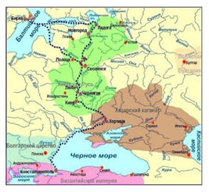

К началу XX века Рудня стала крепким мещанским поселением с многонациональным населением, которое в основном занималось ремёслами и торговлей. При этом численность мещан была в два раза больше, чем крестьян. В городе имелись две церковно-приходские школы, двухклассное и трёхклассное училища для подготовки писарей, конторщиков и счетоводов, а также две православные церкви и три еврейских молитвенных дома.

В 1919 году Рудня вошла в состав Смоленского уезда Смоленской губернии.

К концу советской эпохи население Рудни достигло 11 тысяч человек. Сегодня Рудня и её окрестности активно преобразуются. Одним из важных событий в городе стало строительство храма в честь Казанской иконы Божией Матери, освящённого в 2005 году.

Герб Рудни и Руднянского района, который является основным символом региона, был создан Союзом геральдистов России и официально утверждён районным представительным собранием 19 апреля 2000 года. В январе 2002 года герб получил подтверждение Геральдического совета при Президенте Российской Федерации и был внесён в Государственный геральдический регистр России.



1.3. Основные понятия.

1. Фасад — наружная поверхность объекта капитального строительства, а также, некапитального объекта, включающая крышу, архитектурные элементы и детали (балконы, окна, двери, колоннады и др.)..

2. Вывески — информационные конструкции, размещаемые на фасадах, крышах или иных внешних поверхностях (внешних ограждающих конструкциях) зданий, строений, сооружений, включая витрины, внешних поверхностях нестационарных торговых объектов в месте фактического нахождения или осуществления деятельности организации, индивидуального предпринимателя или физического лица, зарегистрированного как самозанятый, содержащие сведения о профиле деятельности организации, индивидуального предпринимателя, физического лица, и (или) виде реализуемых ими товаров, оказываемых услуг и (или) их наименование (фирменное наименование, коммерческое обозначение, изображение товарного знака, знака обслуживания) в целях извещения неопределенного круга лиц о фактическом местоположении (месте осуществления деятельности) данной предпринимателя; организации, индивидуального.

3. Витрина — это остекленная часть экстерьера здания магазина, торгового комплекса, которая дает возможность видеть со стороны улицы экспозицию товара внутри помещения.

4. Информационная стела — это отдельно стоящая конструкция информационного или навигационного назначения, хорошо видимая с большого расстояния, выполненная из металла и пластика, как правило, имеющая внутреннюю и наружную люминесцентную или светодиодную подсветку, а также размещенная на отдельном постаменте (фундаменте). 5. Торговый центр — это совокупность торговых предприятий или предприятий по оказанию услуг, реализующих универсальный или специализированный ассортимент товаров и услуг, расположенных на определённой территории в зданиях или строениях, спланированных, построенных и управляемых как единое целое.

5. Навигационный стенд — это отдельно стоящая информационная конструкция для размещения информации по навигации внутри населенных пунктов и, как правило, содержит информацию по маршрутам общественного транспорта, карту с указанием мест размещения различных организаций в городе (музеев, театров, библиотек, спортивных центров, торгово-развлекательных комплексов, объектов культа, парков, гостиниц и т.д.) или иную информацию необходимую для жителей и гостей городов и населённых пунктов иных категорий для их комфортного пребывания и навигации внутри городов и населённых пунктов иных категорий..

6. Фриз – это архитектурный элемент, обрамляющий или увенчивающий значительную часть здания, строения, сооружения, НТО, в виде горизонтальной полосы на фасаде здания, располагающийся преимущественно на уровне перекрытия между первым и вторым этажом.

7. Настенное панно (мурал) – это информационная конструкция или художественное изображение на фасадах зданий, строений, сооружений, занимающее значительное пространство фасада, основная задача которого улучшение внешнего облика фасада при отсутствии архитектурных элементов на фасаде.

8. Козырек — архитектурный элемент фасада, подобный крыше, изготавливаемый из жестких материалов, устанавливаемый на фасаде без устройства самостоятельных опор над входом в жилое, административное или производственное здание, НТО, над крыльцом, балконом, пандусом.

9. Типы информационных конструкций (вывесок):

-Настенная вывеска располагается параллельно к поверхности фасада здания, строения, сооружения и (или) их конструктивных элементов непосредственно на плоскости фасада объекта;

-Консольная вывеска располагается перпендикулярно к поверхности фасада здания, строения, сооружения и (или) их конструктивных элементов;

-Витринная вывеска расположена на внешней или с внутренней стороны остекления витрины здания, строения, сооружения;

-Крышная вывеска (или крышная установка) размещается на крыше здания, строения, сооружения выше отметки парапета кровли.

К информационным конструкциям не относятся рекламные конструкции, установка и эксплуатация которых осуществляется в порядке, определенном Федеральным законом от 13 марта 2006 года № 38−ФЗ «О рекламе».

1. **Стандарт оформления и размещения информационных конструкций на фасадах зданий и на прилегающих к ним территориях**

2.1. При дизайне вывески необходимо учитывать особенности архитектуры. Вывески не должны выделяться, их стиль должен сочетаться с городской средой. Вывеска должна быть краткой, отражать суть предоставляемых услуг. Нельзя размещать на вывеске (кроме информационных табличек) развернутый перечень товаров, услуг, сопутствующую информацию - телефоны, интернет-адреса, описание качеств товара. Перенасыщенная информацией вывеска начинает играть негативную роль в восприятии потребителем. Кроме того, для размещения большого количества информации требуется слишком много места, что приводит к недопустимым нарушениям: вывеска перекрывает фасадный декор, оконные проемы.

2.2. Стандарт определяет требования к информационным конструкциям, устанавливаемым и эксплуатируемым на территории г. Рудня с учетом необходимости сохранения внешнего архитектурного облика сложившейся застройки населенного пункта муниципального образования «Руднянский муниципальный округ» Смоленской области (далее — требования к информационным конструкциям).

2.3. Стандарт разработан в целях обеспечения соответствия внешнего вида (цветового, композиционно-графического, конструктивного решений) информационных конструкций и их размещения архитектурно-композиционным решениям зданий, строений, сооружений на территории муниципального образования «Руднянский муниципальный округ» Смоленской области.

2.4. Действие настоящего Стандарта не распространяется на дорожные знаки; конструкции, попадающие под определение рекламных конструкций; указатели, содержащие информацию ориентирования в населенном пункте; информационные надписи и обозначения на объектах культурного наследия; конструкции, содержащие информацию о проведении строительных, дорожных, аварийных работ, размещаемые в целях безопасности и информирования населения о проведении соответствующих работ, требования к которым установлены федеральными законами, нормативными правовыми актами Российской Федерации, законодательством Смоленской области, муниципальными правовыми актами; информационные стенды, предназначенные для размещения информации справочного характера, в том числе о деятельности органов государственной власти Российской Федерации.

2.5. В отношении объектов культурного наследия необходимо действовать в соответствии с требованиями Федерального закона «Об объектах культурного наследия (памятниках истории и культуры) народов Российской Федерации» от 25.06.2002 N 73−ФЗ.

2.6. Установка информационной конструкции и согласование дизайн проекта размещения информационной конструкции осуществляется в соответствии с законодательством.

2.7. Действие настоящего Стандарта не распространяется на информационные конструкции, согласование на размещение которых получено в установленном порядке до вступления в силу настоящего Стандарта, в течение срока действия полученного согласования.

2.8. Установка рекламных конструкций размещается в соответствии со статьей 19 Федерального закона от 13.03.2006 № 38-ФЗ «О рекламе» и согласно разрешению на установку рекламной конструкции, выданного Администрацией муниципального округа.

2.9. Информационные конструкции не должны (рис. 1):

2.9.1. препятствовать восприятию информации, размещенной на другой конструкции;

2.9.2. размещаться на опорах освещения, стойках дорожных знаков и светофоров, деревьях и кустарниках, шлагбаумах, ограждениях, перилах;

2.9.3. размещаться на фасаде здания на расстоянии менее 2 м от мемориальных досок;

2.9.4. размещаться с перекрытием витражей, дверных, оконных и арочных проемов, архитектурных деталей фасадов объектов (в том числе карнизов, медальонов, орнаментов, лепнины, колонн, элементов монументально-декоративного оформления и т. д.), на оконных решетках;

2.9.5. размещаться с использованием картона, ткани, в том числе баннерной, сетки и других мягких материалов (за исключением случаев размещения на маркизе);

2.9.6. размещаться на фасадах здания, строения, сооружения в два ряда и более — одна над другой (за исключением случаев размещения на зданиях торговых, общественно-деловых центров, а также случаев, когда одна вывеска состоит из двух строк);

2.9.7. размещаться в виде отдельно стоящих сборно-разборных конструкций (штендеров);

2.9.8. размещаться на козырьках, за исключением случаев отсутствия иного места для размещения;

2.9.9. размещаться на фасадах зданий, строений, сооружений с помощью демонстрации постеров на динамических системах смены изображений (роллерные системы, системы поворотных панелей (призматроны) и другие системы);

2.9.10. размещаться на крыше здания, строения, сооружения в количестве более одной информационной конструкции;

2.9.11. размещаться в виде бегущей строки;

2.9.12. перекрывать дорожные знаки, знаки адресной системы;

2.9.13. способствовать скапливанию снега, замачиванию фасадов или оказывать иное негативное воздействие на здание, строение, сооружение;

2.9.14. размещаться на фасадах, ограждениях (заборах) и кровле индивидуальных жилых домов, садовых и дачных домов, жилых домов блокированной застройки (дуплексов, таунхаусов), индивидуальных гаражей, вспомогательных строений в границах участка под размещение индивидуального жилого дома, блокированной застройки, личного подсобного, крестьянского (фермерского) хозяйств.

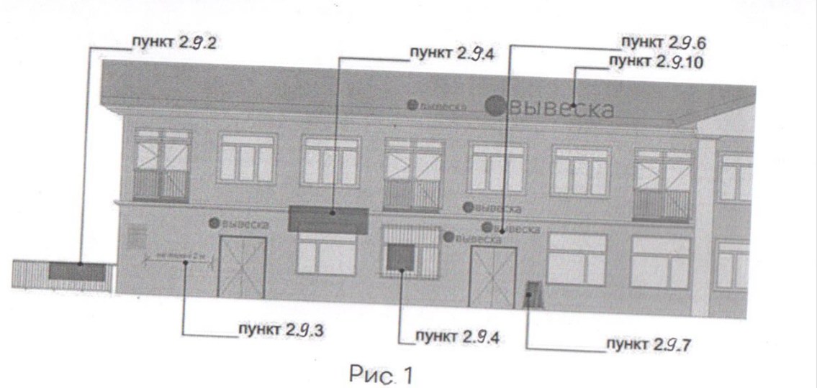

2.10. Информационные конструкции должны содержаться в чистоте и исправном состоянии. В случае неисправности отдельных знаков информационной конструкции необходимо произвести их замену.

2.11. Металлические элементы информационной конструкции должны быть своевременно очищаться и окрашиваться.

2.12. Размещение на информационных конструкциях, витринах объявлений, посторонних надписей и изображений запрещено.

2.13. Подсветка информационных конструкций, размещаемых на зданиях, строениях, сооружениях, должна:

- устанавливаться для всех типов информационных конструкций;

- организовываться без использования светодинамических и мерцающих эффектов;

- иметь внутреннее (встроенное в конструкцию) освещение без использования внешней подсветки посредством выносного освещения;

- иметь цветовое решение, соответствующее цветовому решению фасада здания, строения, сооружения (допускается использование теплого и белого света);

- иметь электрооборудование (провода), окрашенные в цвет фасада здания, строения, сооружения;

- иметь приглушенный свет, не создающий прямых направленных лучей в окна жилых помещений и учитывающий безопасность участников дорожного движения;

- находиться в рабочем (исправном) состоянии, при неисправности световых элементов вывески необходимо включать подсветку информационных конструкций полностью до замены газосветовых трубок или электроламп.

2.14. Общие требования к размещению информационных конструкций:

2.14.1. Информационные конструкции размещаются (рис.2):

- на плоскости фасада здания, строения, сооружения параллельно его поверхности и (или) конструктивным элементам здания, строения, сооружения (в том числе фризам) в месте фактического нахождения или осуществления деятельности организации, индивидуального предпринимателя, физического лица зарегистрированного как самозанятый, за исключением случаев размещения непосредственно у входа, въезда (справа или слева) или на входных дверях здания, строения, сооружения, помещения, где осуществляет деятельность организация или индивидуальный предприниматель (фасадные вывески);

- на входных дверях здания, строения, сооружения, помещения, въездных воротах с указанием фирменного наименования организации, места ее нахождения(адреса) и режима работы. Продавец (исполнитель) размещает указанную информацию на вывеске (табличке);

- на фасаде здания, строения, сооружения перпендикулярно поверхности фасада и на его конструктивных элементах на единой горизонтальной оси (консольные вывески или вывески на панель кронштейне);

- в витринах зданий, строений, сооружений (витринные вывески);

- на крыше здания, строения, сооружения параллельно плоскости соответствующего фасада здания, строения, сооружения (крышные вывески);

- на сборно-разборных конструкциях, предназначенных для затенения фасадных элементов, защиты от атмосферных осадков (на маркизах);

- на отдельно стоящих конструкциях в виде стел (информационные стелы).

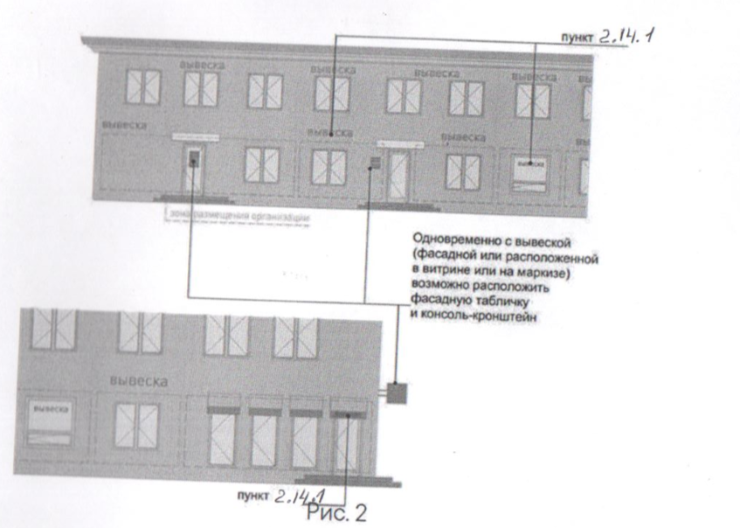

2.14.2. На фасаде здания, строения, сооружения, в котором фактически осуществляет деятельность организация, индивидуальный предприниматель, допускается размещение не более одной информационной конструкции организации, индивидуального предпринимателя, физического лица зарегистрированного как самозанятый на фасаде здания, и не более одной таблички.

2.14.3. Конструктивным решением фасадных вывесок, витринных вывесок, крышных вывесок является композиция из отдельных объемных букв, цифр, символов, декоративно-художественных элементов без использования подложки или светового короба.

2.14.4. Размещение фасадных вывесок, витринных вывесок, крышных вывесок с использованием подложки, в виде единого светового короба запрещено;

2.14.5. Информационные конструкции, размещаемые на внешних поверхностях зданий, строений, сооружений улиц и территорий г. Рудня подлежат приведению в соответствие требованиям соответствующих концепций улиц и территорий в течение срока, установленного нормативным правовым актом органа местного самоуправления.

2.15. Требования к фасадным вывескам.

2.15.1. Фасадные вывески размещаются (рис. 3):

- над верхней линией окон первого этажа торговых, административных и промышленных зданий, строений, сооружений, жилых домов с количеством этажей два и более, первые этажи которых заняты нежилыми помещениями, расположенными в габаритах здания, а также встроенно-пристроенных нежилых помещений, вынесенных за пределы габаритов здания;

- над верхней линией окон второго этажа торговых, административных и промышленных зданий, строений, сооружений с количеством этажей три и более;

- между верхней линией окон верхнего этажа и крышей (карнизом) одно-, двух-, трехэтажных встроенно-пристроенных нежилых помещений, вынесенных за пределы габаритов здания;

- между верхней линией окон верхнего этажа и крышей (карнизом) здания, строения, сооружения, единственным правообладателем которого является организация (индивидуальный предприниматель), осуществляющий деятельность в указанном здании, строении, сооружении;

- между верхней линией окон первого этажа и крышей (карнизом) одноэтажных зданий, строений, сооружений;

- над окнами подвального или цокольного этажа здания, но не ниже 600 мм от уровня поверхности земли до нижнего края фасадной вывески (в случае если занимаемое организацией (индивидуальным предпринимателем) помещение располагается в подвальном или цокольном этаже здания);

- между верхней линией окон первого этажа и крышей (карнизом, фризом) на НТО.

2.15.2. При наличии на фасаде здания, строения, сооружения, а также на НТО фриза фасадные вывески размещаются исключительно на фризе (рис. 4).

2.15.3. В случае если один вход в здание, строение, сооружение является общим для двух и более организаций, индивидуальных предпринимателей, физических лиц, зарегистрированных как самозанятые, размещение фасадных вывесок, указанных организаций или индивидуальных предпринимателей, над общим входом не допускается, за исключением размещения вывесок на фризе (рис. 4).

2.15.4. Размещаемые на одном фасаде здания, строения, сооружения фасадные вывески должны быть установлены в пределах границ помещений, занимаемых организацией или индивидуальным предпринимателем, на единой горизонтали с выравниванием по средней линии с учетом ранее размещенных вывесок (в случае их соответствия требованиям Стандарта), иметь однотипное цветовое, композиционно-графическое, конструктивное решение (рис. 4).

2.15.5. В случае если организация занимает площадь только на втором этаже, разрешается размещение вывески над окнами второго этажа. Вывеска должна быть выровнена по оси оконного проема и не превышать по высоте 500 мм.

2.15.6. В оформлении фасадной вывески не должно использоваться более трех цветов (за исключением случаев использования товарного знака, знака обслуживания).

2.15.7. Композиционно-графическим решением фасадной вывески является размещение композиции (букв, цифр, символов, декоративно-художественных элементов) не более чем в две строки по горизонтали

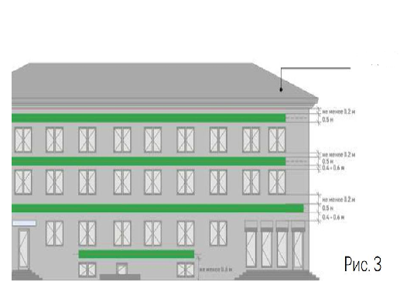 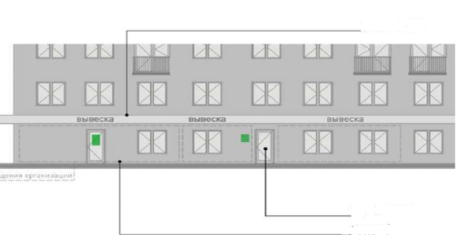

2.15.8. Оформление шрифтовой композиции фасадной вывески должно осуществляться с использованием не более двух гарнитур шрифта, с соблюдением межбуквенного интервала и силуэта букв, характерного для каждой гарнитуры шрифта (за исключением случаев использования товарного знака, знака обслуживания).

2.15.9. Максимальный размер фасадной вывески в длину должен составлять не более 70% от длины части фасада здания, строения, сооружения, соответствующей размерам занимаемых организацией (индивидуальным предпринимателем) помещений. При этом в случае размещения единичной конструкции ее длина должна быть не более 5 м; в случае размещения фасадной вывески в виде комплекса идентичных взаимосвязанных элементов (текстовой части, декоративно-художественных элементов) длина каждого элемента должна составлять не более 3 м.

2.15.10. Фасадная вывеска должна размещаться на расстоянии не менее 200 мм от оконных и дверных проемов, карниза, парапета кровли.

2.15.11. Вывески на фасадах необходимо размещать без выступа за боковые пределы фасада и с учетом его архитектурного членения.

2.15.12. Не допускается размещать вывески на фасадах жилого здания, где отсутствует вход в помещение, к которому относится вывеска.

2.15.13. Не допускается размещение вывесок на уровне жилых этажей.

2.15.14. Размещение фасадной вывески осуществляется с соблюдением следующих требований (рис. 5):

- общая высота текстовой части с учетом высоты выносных элементов шрифта должна составлять не более 450 мм для вывески, состоящей из одной строки, и не более 550 мм для вывески, состоящей из двух строк (но не превышать 70% высоты фриза при размещении на нем), при размещении названия (наименования) объекта на зданиях торговых центров, торгово-развлекательных центров (комплексов), на спортивных и спортивно-зрелищных зданиях и сооружениях — не более 1000 мм, при размещении на НТО — не более 350 мм;

- максимальная высота объемных декоративно-художественных элементов, размещаемых в составе вывески, не может превышать по высоте 550 мм. В случае размещения такого логотипа на фризе логотип по высоте не может превышать 70% от высоты фриза;

- в случае размещения вывески и логотипа на фризе высота вывески и логотипа должна составлять не более 70% высоты фриза;

- высота торцевого профиля букв, цифр, символов в составе вывески не должна превышать 70 мм;

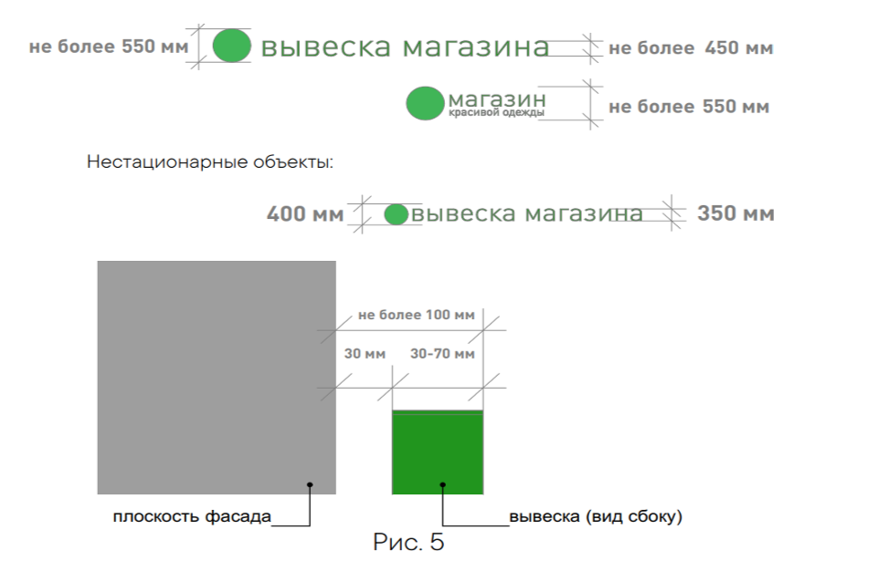

- максимальное расстояние между плоскостью фасада здания, строения, сооружения и основанием букв, цифр, символов, декоративно-художественных элементов вывески составляет 30 мм;

- в случае размещения вывески путем крепления каждого элемента на единую монтажную раму все элементы рамы должны быть окрашены в цвет участка фасада здания, строения, сооружения, на котором осуществляется размещение;

- в случае если над входом, на фризе, над окном нет места для вывески, возможно устройство консольной вывески и (или) вывески на аппликационной пленке в окнах занимаемого помещения.

2.15.15. Информационные материалы на аппликационной пленке в окнах занимаемого помещения должны быть выполнены из отдельных букв и элементов на светопрозрачной пленке и не должны превышать 30% заполнения оконного проема.

1. **Требования к табличкам** (рис. 6)

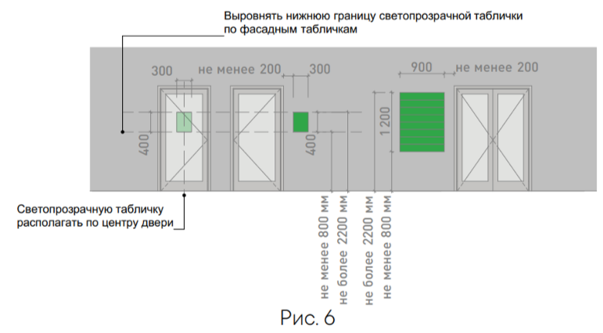

3.1. Допускаются следующие варианты размещения:

3.1.1. в виде отдельной таблички;

3.1.2. путем объединения табличек в информационный блок с ячейками (модулями) для размещения информации, обеспечивающий формирование единой композиции, соразмерной входной группе (в случае необходимости размещения у общего входа в здание, строение, сооружение более трех табличек).

3.2. Размещение табличек осуществляется с соблюдением следующих требований:

3.2.1. размеры отдельно размещаемой таблички (за исключением случаев размещения таблички на дверях входных групп, внутренней стороне остекления витрин, остекленных участках фасада методом нанесения трафаретной печати или аналогичными методами, на НТО) не должны превышать 400 мм по высоте, 300 мм по ширине; размеры информационного блока с ячейками не должны превышать 1200 мм по высоте, 900 мм по ширине;

3.2.2. размеры табличек, размещаемых на дверях входных групп, внутренней стороне остекления витрин, остекленных участках фасада методом нанесения трафаретной печати или аналогичными методами, на НТО, не должны превышать 400 мм по высоте, 300 мм по ширине;

3.2.3. при исполнении таблички в виде объемных букв и символов на подложке рекомендуемая толщина подложки составляет не более 30 мм, толщина объемных букв и символов — не более 20 мм, толщина плоской таблички не должна превышать 30 мм;

3.2.4. цветовое решение таблички должно соотноситься с цветовым (колористическим) решением фасада здания, строения, сооружения, на котором она размещается;

3.2.5. в оформлении таблички не должно использоваться более трех цветов;

3.2.6. в цветовом и композиционном решениях информационного блока должны использоваться элементы идентичные между собой по цвету, размерам, материалам изготовления, способам подсветки;

3.2.7. расположение букв, цифр, символов должно осуществляться по горизонтали с использованием не более двух гарнитур шрифта и с соблюдением межбуквенного интервала, характерного для каждой гарнитуры шрифта;

3.2.8. высота букв, цифр, символов должна быть не более 100 мм;

3.2.9. установка табличек должна производиться вплотную к поверхности фасада здания, строения, сооружения на единой горизонтальной оси с выравниванием по средней линии с учетом ранее размещенных

аналогичных информационных конструкций (в случае их соответствия требованиям настоящего Стандарта) в пределах плоскости фасада;

3.2.10. число табличек, размещаемых справа и слева от входа или въезда, не должно превышать трех на каждой из сторон, при этом таблички должны иметь одинаковые размеры, размещаться упорядоченно, с соблюдением горизонтальных и вертикальных осей; в случае если в здании, строении, сооружении, в котором фактически находятся или осуществляют деятельность более шести организаций, индивидуальных предпринимателей или физических лиц зарегистрированных как самозанятые, таблички размещаются на фасаде здания, строения, сооружения индивидуально, но при этом требуется разработка архитектурно-художественной концепции (графической схемы) размещения информационных и рекламных конструкций на фасаде здания для создания единого визуально привлекательного облика входной группы;

3.2.11. расстояние от краев проемов витрин, окон, ниш, архитектурных элементов, внутренних или внешних углов фасадов до ближайшей точки таблички, информационного блока должно составлять не менее 200 мм.

3.3. Требования к консольным вывескам.

3.3.1. Допускаются следующие варианты размещения консольных вывесок:

- над верхней линией окон первого этажа, но не выше 200 мм от нижней линии окон второго этажа зданий, строений, сооружений;

- между верхней линией окон первого этажа и крышей (карнизом) одноэтажных зданий, строений, сооружений на расстоянии не менее 200 мм от оконных и дверных проемов, карниза, парапета кровли;

- у арок здания, строения, сооружения (в случае если вход в помещение, занимаемое организацией или индивидуальным предпринимателем, организован со стороны внутреннего двора здания, строения, сооружения);

- на высоте не менее 2700 мм от отметки поверхности земли на одной горизонтальной оси с вывеской (рис. 7).

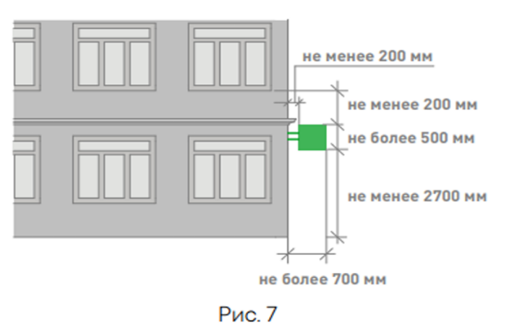

3.3.2. Размещение консольных вывесок осуществляется в пределах границ помещений, занимаемых организациями или индивидуальными предпринимателями, на одном из углов здания или на одной из сторон от входа в здание, строение, сооружение.

3.3.3. Размещение консольных вывесок допускается с соблюдением следующих требований:

- размеры вывески должны быть не более 500 мм по высоте и 500 мм по ширине;

- расстояние от вывески до плоскости фасада (выступающих элементов фасада) здания, строения, сооружения должно составлять не более 200 мм (рис. 8);

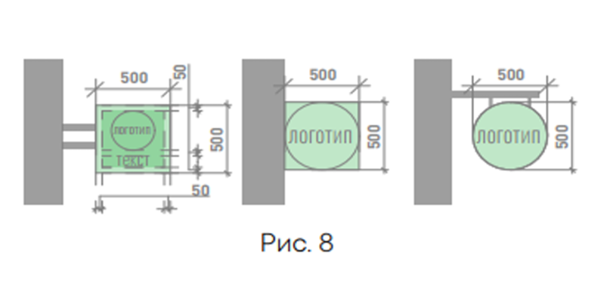

- расстояние между консольными вывесками должно составлять не менее 10 м.

3.3.4. Установка более одной консольной вывески в вертикальном ряду друг над другом запрещена.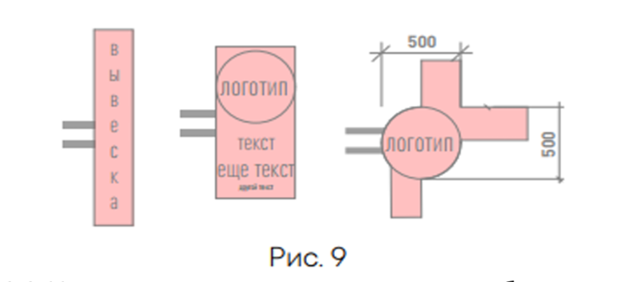

3.3.5. Блочные консольные вывески для размещения информационных материалов нескольких организаций выполняются в едином стиле, шириной 600 мм, высотой 800 мм (рис. 10).

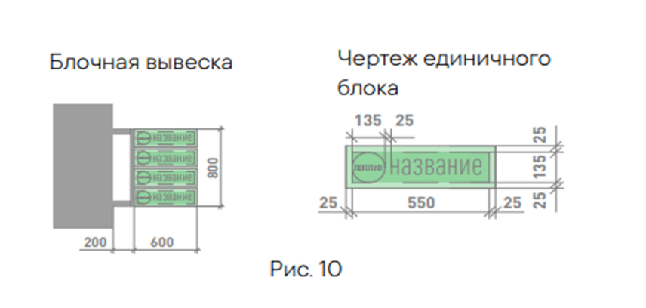

3.4. Требования к витринным вывескам.

3.4.1. Витринными вывески называются в случае их размещения с внутренней (интерьерной) стороны остекления витрины на расстоянии до 1 м от остекления. Размещение витринных вывесок выше первого этажа не допускается.

3.4.2. Витринные вывески размещаются в соответствии со следующими требованиями: высота текста вывески не должна превышать 150 мм, высота декоративной части (логотипа) - не более 300 мм, при этом габариты всей конструкции не могут превышать по высоте или ширине 50% габаритов стекла, на котором размещена вывеска (рис. 11);

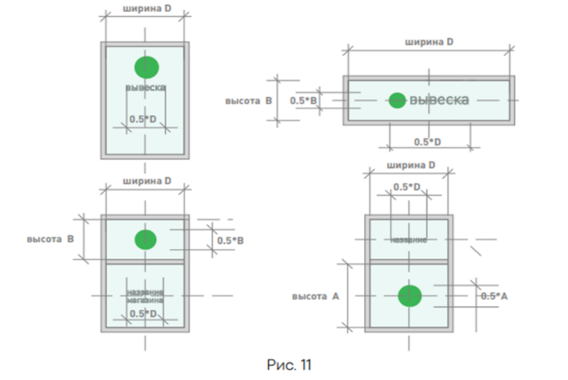

3.5. Требования к крышным вывескам.

3.5.1. Крышные вывески размещаются в виде объемных букв, цифр, символов, декоративно-художественных элементов без использования подложки выше линии карниза, парапета здания, строения, сооружения.

3.5.2. Размещение крышной вывески на крыше здания, строения, сооружения допускается при условии, если единственным собственником (правообладателем) указанного здания, строения, сооружения является организация (индивидуальный предприниматель), сведения о которой содержатся на данной вывеске и в месте фактического нахождения (месте осуществления деятельности) которой вывеска размещается.

3.5.3. Размещение крышных вывесок над кровлями многоквартирых многоэтажных жилых домов и зданий торговых центров, торговоразвлекательных центров (комплексов) общей площадью свыше 5тыс. кв. м, на спортивных и спортивно-зрелищных зданиях и сооружениях с числом мест для зрителей более 500 разрешается при условии согласования с комиссией по землепользованию и застройке Администрации муниципального округа.

3.5.4. На одном здании может быть размещена только одна крышная вывеска. 3.5.5. На зданиях, строениях, сооружениях, являющихся объектами культурного наследия федерального, регионального, местного значения, выявленными объектами культурного наследия размещение крышных вывесок запрещено.

3.5.6. Крышные вывески должны соответствовать следующим требованиям:

- высота крышной вывески (рассчитывается от точки крепления к крыше до верхнего края информационного поля - при установке непосредственно на крыше (при отсутствии на крыше карниза, парапета), от карниза, парапета до верхнего края информационного поля — при наличии карниза, парапета) должна быть не более: - 0,8 м для 1−2 — этажных объектов;

- 1,2 м для 1−2 — этажных объектов высотой более 8 м; - 1,2 м для 3−5 — этажных объектов - 1,8 м для 6−9 — этажных объектов;

- 2,2 м для 10−15 — этажных объектов;

- 3,0 м для объектов, имеющих 16 и более этажей.

3.5.7. Элементы крепления крышной вывески не должны выступать за границы информационного поля.

3.5.8. Длина крышной вывески должна составлять не более 50% ортогональной проекции фасада здания, строения, сооружения, по отношению к которому она размещена, однако при выступании частей фасада здания относительно друг друга по бокам более чем на 3 м ширина вывески может составлять до 70% от наиболее узкой части фасада (рис. 12).

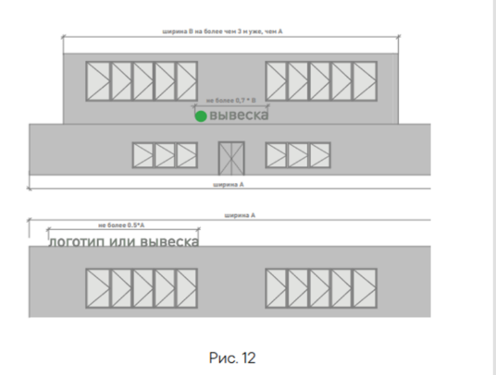

3.5.9. При размещении крышных вывесок не должны использоваться технологии смены изображения, а также технологии организации медиафасадов, динамические способы передачи информации.

3.5.10. Расстояние от конструкции, размещаемой на крыше, парапете встроенно-пристроенного помещения, до окон должно составлять не менее 6 м (рис. 13).

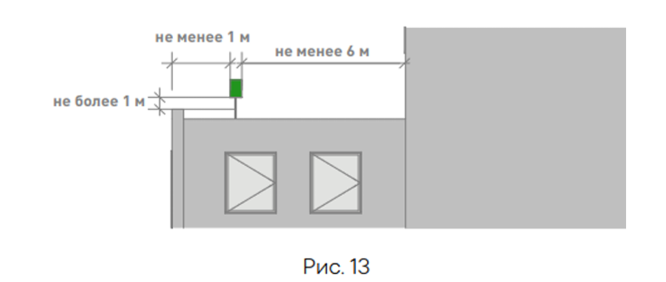

3.5.11. Не допускается размещать вывеску на коньке кровли крыши.

3.5.12. Толщина элементов должна составлять от 7 до 20% высоты текста вывески.

3.6. Требования к вывескам на маркизах.

Размещение вывески на маркизе осуществляется в виде нанесенных непосредственно на маркизу надписей и (или) изображения в соответствии со следующими требованиями:

- высота вывески должна быть не более 150 мм, за исключением случаев изображения товарного знака, знака обслуживания, размещаемого на маркизах сезонных кафе;

- высота изображения товарного знака, знака обслуживания, логотипа, размещаемого на маркизах сезонного кафе, должна быть не более 300 мм;

- текстовая часть и декоративно-художественные элементы вывески должны быть размещены на единой горизонтальной оси.

3.7. Требования к информационным конструкциям, использующим электронную технологию смены изображения (видеоэкранов, медиафасадов): 3.7.1. площадь информационного поля видеоэкрана должна составлять не более 18 кв. м, медиафасада — не более 100 кв. м;

3.7.2. демонстрация изображений на видеоэкранах, медиафасадах с использованием динамических эффектов может производиться только в светлое время суток; смена изображения в темное время суток должна производиться не чаще одного раза в одну минуту; продолжительность смены изображения должна составлять более 7 секунд и производиться путем плавного снижения яркости до нулевого значения и последующего плавного повышения яркости;

3.7.3. в темное время суток при демонстрации изображений на видеоэкранах, медиафасадах не допускается использование белого фона;

3.7.4. медиафасады не должны иметь задней и боковой закрывающих панелей (стенок);

3.7.5. при размещении медиафасадов с использованием профильных линеек (трубок, ламелей) со встроенными в них светодиодами, смонтированных в виде горизонтальных или вертикальных жалюзи с просветом, рекомендуемое расстояние (просвет) между ламелями должна быть минимум в два раза больше ширины ламели;

3.7.6. расстояние от торцевых поверхностей видеоэкрана до оконных и дверных проемов, карниза кровли, верха парапета кровли, консоли, угла здания, строения, сооружения, декоративных элементов здания, строения, сооружения, элементов монументально-декоративного оформления, других рекламных и (или) информационных конструкций должно составлять не менее 600 мм - видеоэкраны и медиафасады должны размещаться непосредственно на поверхности стен зданий, строений, сооружений; медиафасады также могут размещаться на металлокаркасе, повторяющем форму поверхности стены;

3.7.7. не допускается устройство видеоэкранов и медиафасадов, создающих прямые световые лучи в окна жилых зданий, расположенных на расстоянии менее 100 м от их информационного поля.

3.8. Требования к проекционным информационным конструкциям. Проекционные информационные конструкции размещаются на внешних стенах и иных конструктивных элементах зданий, строений, сооружений в соответствии со следующими требованиями:

3.8.1. воспроизводимые информационные изображения должны быть не более 6 кв. м;

3.8.2. воспроизведение информационных изображений должно осуществляться только на фасадах, не имеющих оконных проемов.

3.9. Требования к объемно-пространственным информационным конструкциям.

3.9.1. Объемно-пространственные информационные конструкции не должны размещаться на зданиях, строениях, сооружениях.

3.9.2. Размещение воздушных шаров, аэростатов и иных летательных аппаратов, используемых в качестве информационных конструкций, регулируется нормами Воздушного кодекса Российской Федерации. Воздушные шары, аэростаты и иные летательные аппараты, используемые в качестве информационных конструкций, не должны размещаться в границах улично-дорожной сети, охранных зон воздушно-кабельных линий электропередач и связи.

1. **Стандарт оформления элементов фасада**

4.1. Стены.

4.1.1. Запрещается осуществлять покраску, облицовку фрагментов фасада объекта, не соответствующую по цвету и типу облицовке существующего фасада.

4.1.2. Запрещается демонтировать, перекрывать, менять цвет архитектурных элементов фасада объекта (балясин, балюстрады, фриза, карниза, барельефа, фронтона, колоннады, кронштейна, эркера, наличников и т. п.).

4.2. Облицовка поверхностей ступеней и пандусов должна быть изготовлена из материала с шероховатой текстурой поверхности, не допускающей скольжения.

4.3. Запрещается использовать тротуарную плитку для облицовки цоколя.

4.4. В зимний период необходимо организовывать дополнительные меры для обеспечения безопасности граждан: обработку плитки специальной противоскользящей пропиткой, установку закрепленных резиновых ковриков шириной не менее 0,8 м, антискользящих угловых накладок на ступени. В качестве поверхности пандуса допускается использовать рифленую поверхность или металлические решетки.

4.5. Балконы и лоджии.

4.5.1. Остекление балконов и лоджий необходимо выполнять в идентичной стилистике с ранее установленным остеклением других балконов и лоджий на фасаде объекта, а также с остеклением, предусмотренным проектом объекта.

4.5.2. Запрещается установка металлических профилированных

листов, виниловых элементов (сайдинг) на ограждениях балконов, лоджий.

4.6. Двери.

4.6.1. Запрещается установка глухих металлических дверных полотен на фасадах зданий, за исключением многоквартирных домов, выходящих на лицевой фасад улиц, визуально связанных с открытыми городскими пространствами.

4.6.2. Двери для входных групп в помещениях коммерческого назначения должны быть светопрозрачными, в алюминиевом профиле с остеклением от 60 % до 90 % плоскости двери.

4.6.3. Двери одного фасада должны иметь единообразный вид и быть одного типа, а также сочетаться по стилю и цвету оконных переплетов с окнами и фасадом здания.

4.7. Окна.

4.7.1. Оконные рамы и переплеты в рамках единого здания должны быть выполнены в одном цвете.

4.7.2. Для объектов культурного наследия федерального, регионального, местного значений, выявленных объектов культурного значения запрещается изменение габаритов проемов и исторического рисунка оконных переплетов.

4.7.3. Запрещается размещение наружных защитных экранов (рольставней) и жалюзи на фасадах объектов культурного наследия федерального, регионального, местного значения, выявленных объектов культурного значения. Их установка допускается на входах первого этажа нежилых помещений дворового фасада.

4.7.4. Цветовое решение наружных защитных экранов (рольставней) и жалюзи должно соответствовать цветовой гамме фасада здания и общему архитектурно-художественному облику фасада.

4.7.5. При установке наружных защитных экранов (рольставней) и жалюзи необходимо использовать системы со скрытыми коробами, не выходящими за пределы фасадной плоскости, или устанавливать их в интерьере за окном.

4.8. Кровля.

4.8.1. Для устройства кровли общественных деловых, коммерческих, торговых объектов использование мягкой кровли запрещено.

4.8.2. Для устройства кровли общественных деловых, коммерческих, торговых объектов необходимо использовать фальц, кликфальц, металлочерепицу имитирующую фальц.

4.8.3. Цвет кровли зданий, строений, сооружений за исключением цвета кровли выявленных объектов культурного наследия, объектов культурного наследия федерального, регионального, местного значений осуществлять в соответствии с рекомендуемыми цветовым решением (см. глава 5.)

4.8.4. На объектах культурного наследия федерального, регионального, местного значения, а также выявленных объектах культурного наследия устройство кровли по цвету и материалу осуществляется в соответствии с проектом здания

4.9. Водосточные трубы.

4.9.1. Водосточные трубы не должны полностью перекрывать архитектурные элементы, нарушать целостность их восприятия.

4.9.2. Цвет водосточных труб и желобов должен совпадать с цветом фасада здания или кровли в соответствии с рекомендуемыми цветовым решением (см. глава 5.)

4.10. Маркизы и навесы на окна.

4.10.1. Маркизы должны размещаться по оси оконных, дверных проемов и в их пределах с выступами не более 0,15 м с каждой стороны проема.

4.10.2. Высота нижней отметки маркизы должна быть не ниже 2,5 м от уровня тротуара.

4.10.3. Маркиза не должна перекрывать архитектурные элементы здания.

4.10.4. Маркиза не должна перекрывать окна или витрины более чем на 30%.

4.10.5. Допускается однотонное или двухцветное цветовое решение маркизы, не диссонирующее с цветовой концепцией фасада.

4.10.6. Запрещается использовать в качестве материала для маркиз металл, картон, пластик.

4.11. Кондиционеры.

4.11.1. Наружный блок кондиционера должен быть установлен только в местах, предусмотренных для его размещения:

- закрытая решеткой ниша в стене;

- балкон (на высоте ниже ограждения);

- декоративные корзины;

- специально выделенные помещения;

- простенки межэтажного пояса под окном, закрытые экранами;

-оконный проем без выхода за плоскость фасада (с использованием декоративных экранов);

-допускается размещение на фасаде, не выходящем на центральные улицы города (список улиц утверждается дополнительным нормативным правовым актом администрации).

4.11.2. Наружные блоки кондиционеров на фасадах необходимо размещать с привязкой к единой системе осей по вертикали и горизонтали на фасаде.

4.11.3. Используются корзины и декоративные экраны, их конструкции, цвет и рисунок перфорации должны быть едиными в рамках всего здания, строения, сооружения. Экраны и корзины рекомендуется окрашивать в цвет фасада.

4.11.4. Запрещается размещать:

- наружный блок на поверхности стены на отметке ниже 2,5 м от поверхности земли;

- наружные блоки кондиционеров на фасадах объектов культурного наследия федерального, регионального, местного значения, а также на фасадах выявленных объектов культурного наследия;

- наружный блок на архитектурных деталях, декоративных элементах, муралах, мозаичных поверхностях и на других видах отделки, представляющих художественную и историческую ценность;

- наружный блок без маскирующего экрана;

- трубки для самоточного отвода конденсата на фасад выше отметки 1 м от уровня земли.

4.11.5. Сети кондиционера должны быть скрыты. Ввод сетей в здание должен быть организован в габаритах корзины или маскирующего экрана.

4.12. Дополнительное оборудование фасадов (спутниковые тарелки и антенны, видеокамеры и т. п.) включает две основные группы наружных элементов: городское и техническое оборудование. К городскому оборудованию относятся часы, почтовые ящики, банкоматы, таксофоны, держатели флагов (флагштоки, кронштейны). К техническому — видеокамеры, электрощитовые и газовые ящики (ШРП), элементы архитектурной подсветки, спутниковые тарелки, антенны.

4.12.1. Допускается установка антенн и кабелей на кровле зданий.

4.12.2. При размещении дополнительного оборудования не допускается нарушение целостности фасадов и их архитектурно-художественных элементов.

4.12.3. Запрещается установка спутниковых тарелок и антенн на куполах, башнях, лоджиях, балконах.

4.12.4. Запрещается установка видеокамер на архитектурных элементах (колоннах, карнизах, фронтонах, порталах, пилястрах), цоколе балконов. 4.12.5. Необходимо использовать скрытое подведение сетей при установке видеокамер и архитектурной подсветки фасада.

4.12.6. Кабель-канал, скрывающий провода, должен быть покрашен под цвет фасада

4.12.7. Запрещается использовать гофрированные трубы для кабелей.

4.12.8. Допускается ортогональная прокладка сетей на фасаде.

4.13. Архитектурно-художественное оформление (мурал).

4.13.1. В случае нанесения мурала на торцевую стену объекта композиция мурала должна охватывать всю плоскость стены начиная от уровня цоколя либо с отступом в 1 м от уровня земли. Если мурал имеет фон, то он должен покрывать всю площадь стены начиная от уровня цоколя либо с отступом в 1 м от уровня земли (рис. 1).

4.13.2. В случае архитектурно-художественного оформления сооружения (трансформаторной подстанции, остановки общественного транспорта и т. п.) мурал наносится на все фасады объекта от уровня земли, за исключением случаев размещения мурала на стенах вновь построенных сооружений и стенах сооружений, на которых произведен ремонт

4.13.3. Запрещено перекрывать муралом декоративные элементы фасада: карнизы, пилястры, молдинги, руст, кронштейны, наличники, розетки и т. п. 4.13.4. При создании архитектурно-художественного оформления фасада объекта (настенного панно, мурала) требуется согласование администрации поселения (района)

4.14. Требования к подсветке фасадов:

4.14.1. Для каждого объекта капитального строительства наружное архитектурное освещение (подсветку фасадов) следует подбирать с соблюдением требований Свода правил [СП 52.13330.2016](https://docs.cntd.ru/document/456054197#7D20K3) "Естественное и искусственное освещение" индивидуально с учетом функционального назначения и архитектурного стиля здания;

4.14.2. Характеристики элементов освещения:

а) цветовая температура (3500 - 4500 К) - нейтральное освещение, приближенное дневному;

б) яркость фасадов зданий, сооружений, монументов и элементов ландшафтной архитектуры в зависимости от их значимости, места расположения и преобладающих условий их зрительного восприятия в городе следует принимать по таблице 7.23 Свода правил [СП 52.13330.2016](https://docs.cntd.ru/document/456054197#7D20K3) "Естественное и искусственное освещение";

4.14.3. Рекомендации к подбору элементов освещения для подсветки объектов капитального строительства:

а) для подсветки снизу: линейные светодиодные прожекторы с углом раскрытия от 15° до 30°;

б) для подсветки верхней части здания: "заливающие" прожекторы;

в) для колонн, портиков, барельефов: вертикально направленный свет (двунаправленные прожекторы);

г) для подчеркивания деталей фасада - фризов, проемов, балконов, а также для зонального освещения - линейные светильники;

д) для локальной подсветки, выделения отдельных элементов фасада - колонн, балюстрад, рустов, цоколя: точечные светильники.

1. **Цветовое решение фасада**

5.1. Цветовое решение для оштукатуренных фасадов и внешних ограждающих конструкций - исключительно разбеленные и приглушенные цвета (светлые оттенки бежевого, серого, желтого, зеленого цветов):

а) основные цвета (рекомендуемые к использованию):

|  |  |
| --- | --- |
|  |  |
| Номер цветового стандарта | Цветовая характеристика |
| RAL 1013 (Жемчужно-белый) | https://api.docs.cntd.ru/img/41/39/09/10/8/661dc3ed-a676-4e3a-85d3-c05ad660cb10/P044A0003.png |
| RAL 9001 (Кремово-белый) | https://api.docs.cntd.ru/img/41/39/09/10/8/661dc3ed-a676-4e3a-85d3-c05ad660cb10/P044A0005.png |
| RAL 9003 (Сигнальный белый) | https://api.docs.cntd.ru/img/41/39/09/10/8/661dc3ed-a676-4e3a-85d3-c05ad660cb10/P044A0007.png |
| RAL 9010 (Белый) | https://api.docs.cntd.ru/img/41/39/09/10/8/661dc3ed-a676-4e3a-85d3-c05ad660cb10/P044A0009.png |
| RAL 9016 (Транспортный белый) | https://api.docs.cntd.ru/img/41/39/09/10/8/661dc3ed-a676-4e3a-85d3-c05ad660cb10/P044A000B.png |
| RAL 9002 (Светло-серый) | https://api.docs.cntd.ru/img/41/39/09/10/8/661dc3ed-a676-4e3a-85d3-c05ad660cb10/P044A000D.png |
| RAL 1015 (Светлая слоновая кость) | https://api.docs.cntd.ru/img/41/39/09/10/8/661dc3ed-a676-4e3a-85d3-c05ad660cb10/P044A000F.png |

б) дополнительные цвета (рекомендуемые к использованию):

|  |  |
| --- | --- |
|  |  |
| Номер цветового стандарта | Цветовая характеристика |
| RAL 8014 (Сепия коричневый) | https://api.docs.cntd.ru/img/41/39/09/10/8/661dc3ed-a676-4e3a-85d3-c05ad660cb10/P0473000D.png |
| RAL 7002 (Оливково-серый) |  |
| RAL 1011 (Коричнево-бежевый) | https://api.docs.cntd.ru/img/41/39/09/10/8/661dc3ed-a676-4e3a-85d3-c05ad660cb10/P04730007.png |
| RAL 1001 (Бежевый) | https://api.docs.cntd.ru/img/41/39/09/10/8/661dc3ed-a676-4e3a-85d3-c05ad660cb10/P044C0003.png |
| RAL 1002 (Песочно-желтый) | https://api.docs.cntd.ru/img/41/39/09/10/8/661dc3ed-a676-4e3a-85d3-c05ad660cb10/P044C0005.png |
| RAL 1014 (Слоновая кость) | https://api.docs.cntd.ru/img/41/39/09/10/8/661dc3ed-a676-4e3a-85d3-c05ad660cb10/P044C0007.png |
| RAL 6019 (Бело-зеленый) | https://api.docs.cntd.ru/img/41/39/09/10/8/661dc3ed-a676-4e3a-85d3-c05ad660cb10/P044C0009.png |
| RAL 6021 (Резедово-зеленый) | https://api.docs.cntd.ru/img/41/39/09/10/8/661dc3ed-a676-4e3a-85d3-c05ad660cb10/P04710007.png |

5.2.Применение дополнительных цветов допускается не более 30% от общей (суммарной) площади фасадов.

5.3.3апрещается использование черного, оранжевого, красного, голубого, синего, фиолетового, розового цветов для покраски фасадов, внешних ограждающих конструкций.

5.4.Торцы домов (боковые фасады), просматриваемые с улицы, стены и перекрытия арочных проездов полностью окрашиваются в цвет главного фасада.

5.5.Запрещается использование дополнительного цвета для покраски 100% одного или нескольких фасадов.

5.6.Требования к отделочным и (или) строительным материалам Объектов: натуральный камень, оштукатуренные и окрашенные поверхности.

5.7.Требования к архитектурно-стилистическим характеристикам объектов:  
 1) допускается вертикальное озеленение, в том числе искусственными растениями, не более 30% от общей (суммарной) площади фасадов объектов капитального строительства. Элементы озеленения главного (лицевого) фасада подлежат замене в случае их повреждения (загрязнения);  
 2) рекомендуется использовать приемы с применением минимализма в декоре, доминирования строгих линий.

6. **Стандарт оформления навигационных элементов в городской среде**

Типовые знаки и требования к их размещению:

6.1. Жилые дома, здания, сооружения, подлежащие адресации, должны быть оборудованы указателями с наименованиями улиц и номерами домов (далее – аншлаги).

Высота домового указателя должна быть *200 мм*. Ширина таблички зависит от количества букв в названии улицы.

Табличка выполняется *в синем* цвете. По периметру таблички располагается *белая* рамка шириной *5 мм*.

6.2. Название улиц и номера домов выполняются *в синем цвете*. Шрифт названия улиц на русском языке, высота заглавных букв – *85 мм*. Высота шрифта номера дома – *85 мм*.

6.3. Установка аншлагов осуществляется собственниками зданий и сооружений, в том числе частных жилых домов, в многоквартирных домах – организациями, осуществляющими управление этими домами.

6.4. Для организаций, имеющих несколько строений (независимо от количества выходящих на улицу фасадов), указанные аншлаги устанавливаются на каждом строении.

6.5. Аншлаги устанавливаются на высоте *от 2,5 до 5,0 м* от уровня земли на расстоянии *не более 1 м* от угла здания.

6.6. Размер шрифта наименований улиц применяется всегда одинаковый, не зависит от длины названия улицы.

6.7. Адресные аншлаги могут иметь подсветку.

6.8. Приоритетным расположением конструкции является размещение с правой стороны фасада. Для зданий с длиной фасада свыше *25 метров* может быть размещен дополнительный домовой указатель с левой стороны фасада

**7. Стандарт оформления и размещения элементов городской среды, включающий требования и рекомендации к элементам благоустройства и их размещению.**

7.1. При проектировании и выборе малых архитектурных форм, в том числе уличной мебели, учитываются:

а) наличие свободной площади на благоустраиваемой территории;

б) соответствие материалов и конструкции малых архитектурных форм климату и назначению малых архитектурных форм;

в) защита от образования наледи и снежных заносов, обеспечение стока воды;

г) пропускная способность территории, частота и продолжительность использования малых архитектурных форм;

д) возраст потенциальных пользователей малых архитектурных форм;

е) антивандальная защищенность малых архитектурных форм от разрушения, оклейки, нанесения надписей и изображений;

ж) удобство обслуживания, а также механизированной и ручной очистки территории рядом с малыми архитектурными формами и под конструкцией;

з) возможность ремонта или замены деталей малых архитектурных форм;

и) интенсивность пешеходного и автомобильного движения, близость транспортных узлов;

к) эргономичность конструкций (высоту и наклон спинки скамеек, высоту урн и другие характеристики);

л) расцветка и стилистическое сочетание с другими малыми архитектурными формами и окружающей архитектурой;

м) безопасность для потенциальных пользователей.

7.2. При установке малых архитектурных форм и уличной мебели предусматривается обеспечение:

а) расположения малых архитектурных форм, не создающего препятствий для пешеходов;

б) приоритета компактной установки малых архитектурных форм на минимальной площади в местах большого скопления людей;

в) устойчивости конструкции;

г) надежной фиксации или возможности перемещения элементов в зависимости от типа малых архитектурных форм и условий расположения;

д) наличия в каждой конкретной зоне благоустраиваемой территории рекомендуемых типов малых архитектурных форм для такой зоны.

7.3. При размещении уличной мебели допускается:

а) осуществлять установку скамеек на твердые виды покрытия или фундамент. При наличии фундамента его части следует выполнять не выступающими над поверхностью земли;

б) выбирать скамьи со спинками при оборудовании территорий рекреационного назначения, скамьи со спинками и поручнями - при оборудовании дворовых территорий, скамьи без спинок и поручней - при оборудовании транзитных зон;

в) обеспечивать отсутствие сколов и острых углов на деталях уличной мебели, в том числе в случае установки скамеек и столов, выполненных из древесных пней-срубов, бревен и плах.

7.4. На тротуарах автомобильных дорог допускается использовать следующие типы малых архитектурных форм:

а) установки освещения;

б) скамьи без спинок, оборудованные местом для сумок;

в) опоры у скамеек, предназначенных для людей с ограниченными возможностями;

г) ограждения (в местах необходимости обеспечения защиты пешеходов от наезда автомобилей);

д) кадки, цветочницы, вазоны, кашпо, в том числе подвесные;

е) урны.

7.5. Для пешеходных зон и коммуникаций допускается использовать следующие типы малых архитектурных форм:

а) установки освещения;

б) скамьи, предполагающие длительное, комфортное сидение;

в) цветочницы, вазоны, кашпо;

г) информационные стенды;

д) ограждения (в местах необходимости обеспечения защиты пешеходов от наезда автомобилей);

е) столы для настольных игр;

ж) урны.

7.6. Уличное коммунально-бытовое оборудование представлено различными видами мусоросборников - бункерами-накопителями, контейнерами, урнами. Основными требованиями при выборе вида коммунально-бытового оборудования являются: экологичность, безопасность, удобство в пользовании, легкость очистки, опрятный внешний вид.

При размещении урн необходимо выбирать урны достаточной высоты и объема, с рельефным текстурированием или перфорированием для защиты от графического вандализма и козырьком для защиты от осадков. Допускается применение вставных ведер и мусорных мешков. Для сбора бытового мусора на улицах, площадях, объектах рекреации устанавливаются урны у входов: в объекты торговли и оказания услуг, объекты общественного питания, другие учреждения общественного назначения. Собственник, а также иной правообладатель уличного коммунально-бытового оборудования обязан содержать его в чистоте, мойку производить по мере загрязнения, окрашивать по мере возникновения дефектов лакокрасочного покрытия.

7.7. В целях защиты малых архитектурных форм от графического вандализма следует:

а) минимизировать площадь поверхностей малых архитектурных форм, при этом свободные поверхности разрешается делать с рельефным текстурированием или перфорированием, препятствующим графическому вандализму или облегчающим его устранение;

б) использовать озеленение, стрит-арт, афиши, рекламные конструкции, информационные конструкции с общественно полезной информацией (например, размещать на поверхностях малых архитектурных форм исторические планы местности, навигационные схемы и других элементы).

в) выбирать детское игровое, спортивно-развивающее, спортивное оборудование, а также инклюзивное спортивно-развивающее оборудование и инклюзивное спортивное оборудование площадок, оборудование для отдыха взрослого населения, выполненное из легко очищающихся и устойчивых к абразивным и растворяющим веществам материалов, отдавая предпочтение темным тонам окраски плоских поверхностей;

г) выбирать или проектировать рельефные поверхности опор освещения, в том числе с использованием краски, содержащей рельефные частицы.

7.8. Ответственность за содержание и ремонт малых архитектурных форм несут их владельцы. Ремонт и покраска малых архитектурных форм осуществляется до наступления летнего сезона

7.9. Установка памятников, памятных досок, знаков охраны памятников истории, культуры и природы на земельных участках, зданиях и сооружениях, находящихся в собственности физических и юридических лиц, осуществляется с согласия собственников (владельцев) недвижимости.

**8. Некапитальные нестационарные сооружения (нестационарные торговые объекты)**

8.1. Размещение нестационарных торговых объектов на территории муниципального образования осуществляется в предоставленных для этих целей местах в соответствии с законодательством.

8.2. Места установки нестационарных торговых объектов (павильонов, киосков и других объектов торговли и сферы услуг (бытового обслуживания и общественного питания) на улицах, бульварах, площадях и иных подобных территориях (за исключением территорий, закрепленных за гражданами или юридическими лицами на вещных или иных правах, территорий, непосредственно прилегающих к стационарным предприятиям общественного питания) определяются схемой размещения нестационарных торговых объектов, утверждаемой нормативным правовым актом органа местного самоуправления.

8.3. Размещение нестационарных объектов должно соответствовать градостроительным условиям использования территории, требованиям технических регламентов, в том числе санитарно-эпидемиологическим, экологическим требованиям, требованиям государственной охраны объектов культурного наследия, требованиям пожарной безопасности и другим требованиям федерального и регионального законодательства, нормативным правовым актам органов местного самоуправления и обеспечивать:

8.3.1. сохранение архитектурного, исторического и эстетического облика города;

8.3.2. возможность подключения объекта к сетям инженерно-технического обеспечения (при необходимости);

8.3.3. удобный подъезд автотранспорта, не создающий помех для прохода пешеходов, возможность беспрепятственного подвоза товара;

8.3.4. беспрепятственный проезд пожарного и медицинского транспорта, транспортных средств Министерства Российской Федерации по делам гражданской обороны, чрезвычайным ситуациям и ликвидации последствий стихийных бедствий (МЧС) к существующим зданиям, строениям и сооружениям, возможность экстренной эвакуации людей и материальных ценностей в случае аварийных или чрезвычайных ситуаций;

8.3.5. беспрепятственный доступ покупателей к местам торговли;

8.3.6. нормативную ширину тротуаров и проездов в местах размещения;

8.3.7. безопасность покупателей и продавцов;

8.3.8. соблюдение требований в области обращения с твердыми бытовыми отходами на территории муниципального образования.

8.4. Не допускается размещение нестационарных объектов:

на газонах, за исключением размещения путем примыкания к тротуарам, аллеям, дорожкам и тропинкам, имеющим твердые покрытия и элементы сопряжения, в соответствии с планом благоустройства территории; на цветниках, площадках (детских, отдыха, спортивных);

на территории дворов жилых зданий.

Не допускается размещение нестационарных объектов (за исключением передвижных нестационарных объектов):

- на расстоянии менее 15 метров от территорий школ, детских садов, зданий и помещений органов государственной власти, органов местного самоуправления, культурных сооружений;

- под железнодорожными путепроводами и автомобильными эстакадами, на территориях транспортных стоянок;

- на площадках пассажирского транспорта, определенных в соответствии с действующим законодательством, а также в иных предусмотренных действующим законодательством случаях;

- в охранной зоне сетей инженерно-технического обеспечения, на расстоянии менее нормативного от сетей инженерно-технического обеспечения без согласования с владельцами данных сетей.

8.5. Размещение автоприцепов (тонаров) осуществляется в местах, имеющих возможность заезда на отведенное место. Передвижные нестационарные объекты, размещаемые на территории муниципального образования, должны находиться в технически исправном состоянии (включая наличие колес) и должны быть вывезены с места их размещения в течение двух часов в случае необходимости обеспечения уборки территории муниципального образования, проведения публичных и массовых мероприятий.

8.6. Требования к параметрам нестационарных объектов (павильонов, киосков, автоприцепов (тонаров):

8.6.1. допустимые размеры киосков: 1,5 м х 1,5 м –

8.6.2. допустимые размеры павильонов: от 20 кв. м. до 100 кв. м.

Максимальное количество этажей киосков и павильонов не должно превышать 1 этажа. Киоски, павильоны должны быть выполнены по единой модульной технологии.

8.7. Цветовое решение нестационарного объекта должно учитывать окружающую окраску зданий и производиться с учетом гармоничного сочетания цветов. Допустимое цветовое решение нестационарных объектов определяется нормативным правовым актом органа местного самоуправления. При размещении киосков и павильонов площадью до 20 кв. м. в группах, а также на расстоянии менее 15 м друг от друга нестационарные объекты должны иметь одинаковую высоту, быть выполнены с применением единого модуля по ширине и высоте, иметь единое цветовое решение. Размер вывески не должен быть более 1,5 м х 0,25 м, не допускается размещение вывески на торцевых фасадах объекта.

8.8. Конструктивные особенности нестационарных объектов должны исключать устройство заглубленных фундаментов, подземных помещений и обеспечивать возможность демонтажа нестационарного объекта в течение короткого времени. В качестве незаглубленных фундаментов павильонов выполняется твердое покрытие. Устройство фундамента при размещении киоска не допускается.

8.9. Размещение нестационарных сооружений осуществляются таким образом, чтобы не мешать пешеходному движению, не ухудшать визуальное восприятие среды городского поселения и благоустройство территории и застройки.

8.10. Не допускается размещение некапитальных объектов, на газонах (без устройства специального настила), площадках (детских, для отдыха, спортивных, транспортных стоянках), посадочных площадках пассажирского транспорта.